Commentiares d’œuvres :
« Les portes du possible » au centre Pompidou

L’exposition « Les portes du possible » au centre Pompidou fut une excellente découverte pour ma part, et c’est probablement l’exposition que j’ai préférée de cette année scolaire pour le moment.

Cela s’explique probablement par mes goûts personnels très prononcés pour la science-fiction en général ; que ce soit Star Wars, Ready Player One ou bien d’autres, c’est un thème qui ait pleinement parti de ma culture personnelle. Comme l’a dit Ray Bradbury ; « La science-fiction, c’est l’art du possible ». Je pense que ce qui fait la force de cet art au complet, c’est son concept d’anticipation souvent dystopique pour faire ressortir un problème sociétal déjà présent. Comme l’a par exemple fait George Orwell dans son roman 1984.

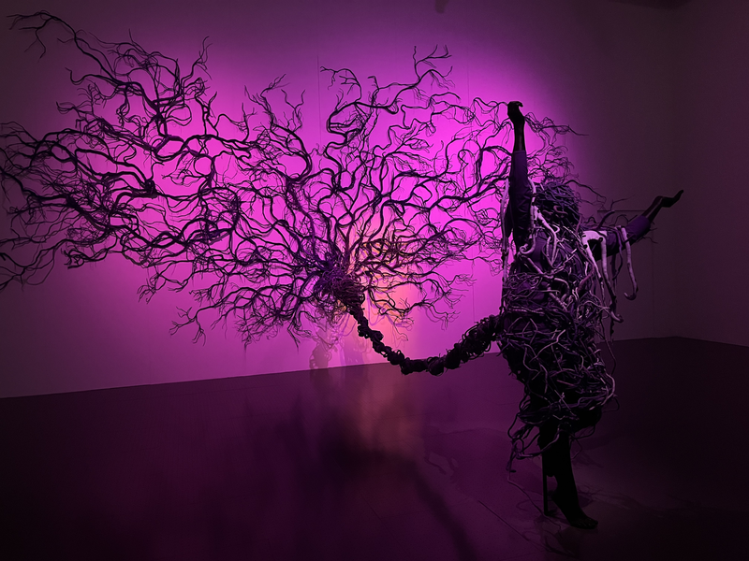
Ainsi donc mon affection s’est plus que porté sur cette exposition, mais certaines œuvres sont pour moi ressortit du lot ; comme la volumineuse sculpture de Mary Sibande « A Reserved Retrogress » (Scene 2), datant de 2013 :

Venant elle-même d’Afrique du Sud, Mary Sibande fait ressortir dans son œuvre les séquelles que l’apartheid a eu sur son peuple et elle-même. Cette danseuse enchaînée transmet la libération ressentie lors de la fin de la ségrégation, un message touchant qui dépeint un problème encore récent.
Ces sortes de racines qu’on aperçoit m’ont fait personnellement penser à l’évolution du champignon ophiocordyceps qu’on retrouve dans le jeu vidéo « The Last Of Us », qui raconte lui aussi une histoire dystopique.
Mais l’œuvre qui m’a le plus marqué et que j’ai le plus apprécié est en réalité celle de l’atelier Van Lieshout, « Board Room » datant de 2009 :

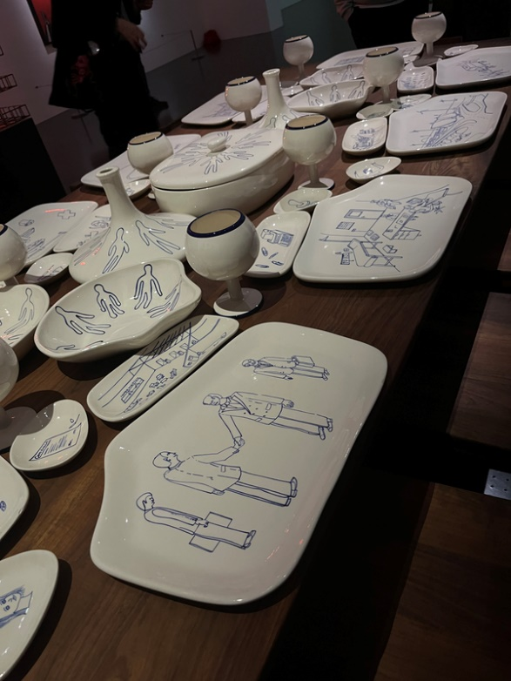
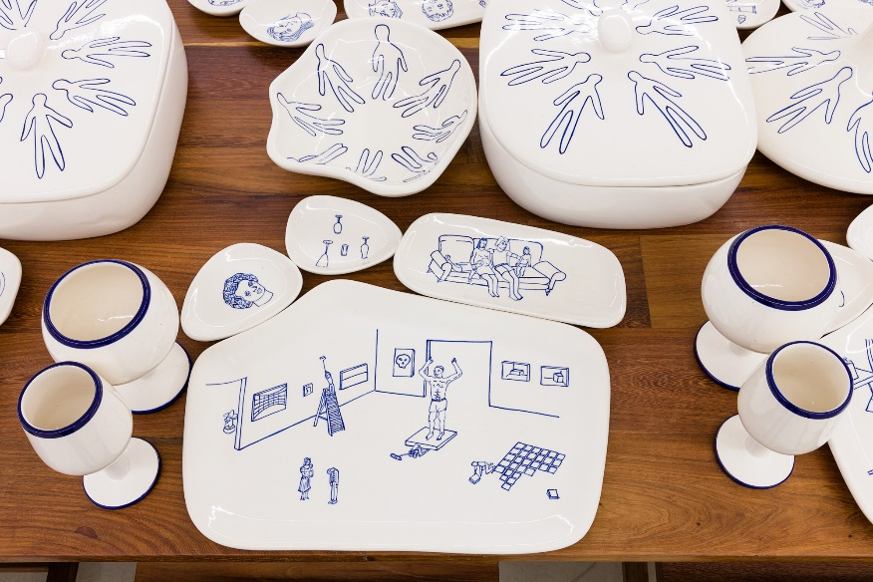

En réalité, cette œuvre fait partie d’un ensemble d’œuvres de l’artiste Joep Van Lieshout, nommé « Slave City ».
C’est par cette œuvre que commence l’exposition, alors les connaisseurs de « Soleil Vert » ne seront pas déroutés. Car ici aussi, on nous présente un monde futuriste dans lequel l’Homme a épuisé toutes les ressources naturelles ; et comme dans soleil vert, cette nouvelle société s’en sort en devenant anthropophagique.
Le concept de cette œuvre-ci est très original et c’est ce qui m’a plus immédiatement. Elle est ainsi constituée ; une table avec vaisselle mexicaine entourée de 8 chaises, celles-ci et la table faites de bois, et la vaisselle de céramique illustrée de bleu sur le blanc.

Cette constitution chargée plutôt conviviale, voir même familiale, révèle en réalité une histoire aussi étrange qu’intrigante. Chaque plat illustré raconte une part de cette histoire, se lisant dans le sens inverse des aiguilles d’une montre, on y voit une société dans laquelle les gens peuvent volontairement vouer leur vie à un travaille acharner pour finir littéralement mangés par les autres êtres humains de cette société, jusqu’à même qu’on recycle leur peaux etc.
Alors la table prend tout son sens ; ces plats attendent d’être remplis de chair humaine.

On nous explique que l’artiste est « parti du principe que nous pouvions considérer le corps humain comme une ressource ». Il imagine une ville-Etat en autarcie où la monnaie n’existe pas, les gens sont récompensés par des avantages comme la visite de bordel ou de musée. Et une fois que leurs corps deviennent inefficaces, ils rejoignent un circuit fermé où ils sont utilisés pour nourrir le reste de la société.
La révélation de la réelle signification de l’œuvre m’a immédiatement plu. Car il est vrai qu’en voyant simplement cette table, je n’étais pas vraiment transportée par le concept, ce sont bien les explications de notre guide qui m’ont fait l’aimer en particulier. De plus, on trouve des détails très intéressants autour de chaque assiette illustrant une étape de ce système. J’aime beaucoup l’originalité de cette œuvre, son histoire donc, et la manière dont elle est transmise ; comme si après avoir était informé de ce monde particulier, c’était à notre tour de s’installer à cette table et de déguster nos proches.
L’œuvre m’a également fait penser à une autre dystopie ; celle du manga « The Promised Neverland », dans laquelle le monde est divisé en deux, séparant les humains des « Démons ». Seulement, il existe encore certains humains dans le monde des démons, qui sont en réalité des enfants élevés dans des orphelinats dans l’ignorance totale qu’ils sont en réalité comme des porcs destinés à l’abattoir. Car pour calmer l’appétit des démons, les humains ont pris la décision de s’assurer leur sécurité en exploitant un commerce d’enfants.
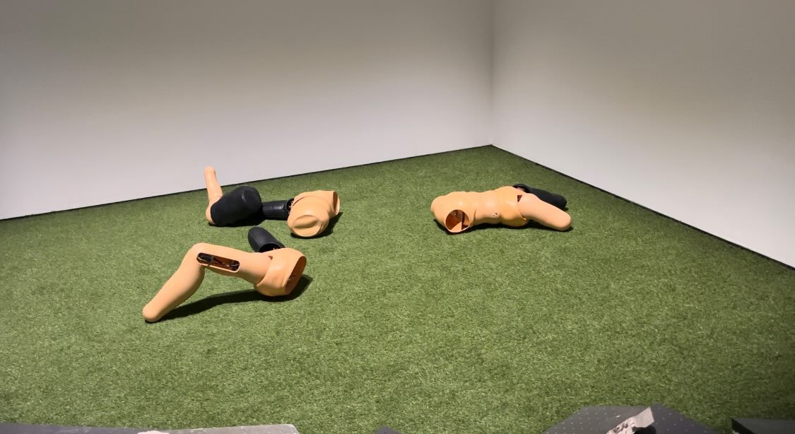

Enfin, il y a eu des œuvres qui m’ont moins parlées ; comme par exemple le projet « A-droyx » de Mathieu Briand :
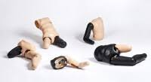
Dans cette œuvre l’artiste mets en place ses « A-droyx », des parties du corps humain robotisées qui font la taille d’enfants, et qui peuvent se déplacer comme ils le désirent dans l’environnement qui les entoure sans restrictions, on peut même selon lui les caractériser de « résidents ».
J’ai bien moins, personnellement, appréciée cette oeuvre-ci, pour une raison très simple ; je l’ai trouvé très dérangeante. Evidement cet avis ne s’appplique qu’à moi, mais l’image de parties du corps qu’on pouvait voir se déplacer dans une sorte de parc ne m’a pas vraiment touché mais plutôt perturbé.
Je me suis d’abord dit qu’avec la signification mon avis changerai comme il a pu le faire devant « Slave City », mais même en faisant des recherches pour ce commentaire, je n’ai plus aimé ce travail, bien que je comprenne mieux le but.

